Menghadapi tantangan perdagangan: Kebutuhan strategis India
Seiring dengan Amerika Serikat yang menggunakan tarif sebagai alat kebijakan luar negeri yang kasar, India perlu menentukan arahnya sendiri melalui diversifikasi, diplomasi, dan reformasi domestik.
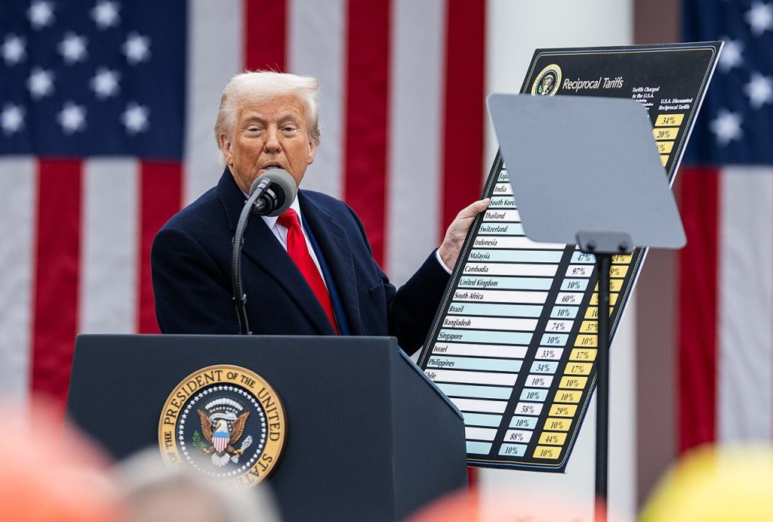
Presiden Donald Trump dengan grafik tarif setelah menandatangani Perintah Eksekutif mengenai rencana tarif pemerintah di acara "Make America Wealthy Again". Foto Resmi Gedung Putih oleh Daniel Torok/ Domain Publik
Oleh: |  | Editor:
Rajat Kathuria - Shiv Nadar University, Delhi-NCR |  | Samrat Choudhury - Commissioning Editor, 360info
 |  | Namita Kohli - Commissioning Editor, 360info

Seiring dengan Amerika Serikat yang menggunakan tarif sebagai alat kebijakan luar negeri yang kasar, India perlu menempuh jalannya sendiri melalui diversifikasi, diplomasi, dan reformasi domestik.
Kunjungan tim AS ke India untuk putaran keenam negosiasi tarif telah ditunda dari tanggal 25 Agustus ke tanggal yang belum ditentukan, menurut laporan berita. Sementara itu, tarif 25 persen atas ekspor India berlaku mulai 1 Agustus. Tarif 25 persen ini, yang merupakan penyesuaian kecil dari ancaman awal sebesar 26 persen, disertai dengan denda tambahan 25 persen bagi India atas pembelian minyak mentah dan peralatan pertahanan dari Rusia, sehingga total tarif menjadi 50 persen. Denda tambahan ini akan berlaku mulai 27 Agustus dan akan menjadikan India salah satu mitra dagang AS yang paling berat dikenai tarif.
Penggunaan kebijakan perdagangan oleh negara-negara untuk mencapai tujuan politik dalam negeri dan geostrategis bukanlah hal baru. Namun, praktik yang dulu lebih hati-hati dan terbatas, seringkali melibatkan pelanggaran aturan secara halus, kini telah berubah menjadi pendekatan yang secara terang-terangan agresif, dengan sedikit atau tanpa upaya untuk beroperasi dalam norma multilateral yang telah ditetapkan. Tarif telah dijadikan senjata.
Hal ini dimungkinkan oleh pemerintah AS yang menghambat — sejak Desember 2019 — fungsi penyelesaian sengketa Organisasi Perdagangan Dunia (WTO), yang merupakan napas kehidupan sistem multilateral. Tanpa penyelesaian sengketa, kekuatan menjadi kebenaran, memungkinkan negara-negara kuat untuk memaksakan kehendaknya tanpa pertanggungjawaban. Alasan utama mengapa negara-negara seperti India dan banyak negara kecil lainnya menerima sistem perdagangan multilateral, dan terus mendukungnya, adalah untuk mencegah intimidasi semacam itu dan memastikan bahwa hukum rimba tidak berlaku dalam perdagangan global.
Kita mungkin masih bisa mencapainya, tetapi hanya setelah peristiwa-peristiwa terbaru menimbulkan dampak yang besar. Kepercayaan akan menjadi korban terbesar. Membangunnya kembali akan membutuhkan bertahun-tahun diplomasi yang sabar, serta aliran barang dan jasa yang bebas melintasi batas negara sebagai bukti niat. Kepercayaan, bagaimanapun, adalah komoditas yang langka saat ini. Seperti yang pernah dinyatakan oleh Sir Humphrey yang tak tertandingi dari serial satir politik Yes, Minister kepada menterinya: “Pemerintahan tidak dalam bisnis menciptakan kelangkaan buatan.” Demikian pula, pemerintah.
Keseimbangan baru, ketika tercapai, akan kehilangan beberapa keistimewaan yang mendefinisikan sistem multilateral sebelumnya. Misalnya, ketentuan khusus untuk negara berkembang, yang secara kolektif dikenal sebagai Perlakuan Khusus dan Berbeda, serta skema akses pasar preferensial seperti Sistem Preferensi Umum, yang dirancang untuk membantu mereka terintegrasi ke dalam sistem perdagangan global, akan terlihat sangat berbeda.
Alasan yang jelas adalah meningkatnya nasionalisme ekstrem, dengan negara-negara kuat menunjukkan sedikit minat untuk memberikan konsesi kepada negara-negara miskin dan malah menuntut timbal balik. Namun, apa arti timbal balik antara dua negara, satu dengan pendapatan per kapita $US 90.000 dan yang lain berjuang di $US 1.000?
Di tengah latar belakang ini, penerapan tarif AS terhadap beberapa negara, terutama India, merupakan manifestasi paling nyata dari rezim baru ini.
Permintaan AS dan opsi India
Alasan, tidak seperti kepercayaan, tidak pernah kekurangan. Meskipun pembelian minyak Rusia oleh India menjadi pemicu langsung tarif tambahan 25 persen, justifikasi yang lebih luas dari administrasi AS mencakup keluhan lain, termasuk tuduhan bahwa India adalah "raja tarif". Presiden Trump bahkan menyebut sistem tarif India "menjijikkan".
AS juga mengekspresikan frustrasi terhadap enggan India membuka sektor-sektor tertentu, terutama pertanian dan susu, dengan argumen bahwa sikap proteksionisnya merugikan petani dan bisnis AS. Lobi-lobi AS berupaya keras untuk menjual lebih banyak keju, susu, jagung, kedelai, dan produk-produk transgenik lainnya. Tambahkan kacang-kacangan dan buah-buahan, dan ancaman terhadap sektor pertanian dan susu India yang luas — bersama-sama, keduanya menyumbang sekitar 45 persen lapangan kerja dan mendukung lebih dari 80 juta petani — menjadi jelas.
Bagi India, ini merupakan garis merah karena jumlah petani kecil yang sangat besar, serta konsekuensi politik yang merugikan. Membiarkan produk pertanian AS yang sangat disubsidi, termasuk dari hewan yang mungkin diberi makan daging, akan menjadi bencana politik. Hal ini terutama berlaku ketika pemerintah harus menghadapi kritik tajam atas kebijakan yang gagal untuk menggandakan pendapatan petani. Lebih lanjut, undang-undang pertanian yang kontroversial harus ditarik kembali, dan protes petani yang massal dan sengit harus dikelola.
Dalam konteks ini, bahkan pembukaan pertanian yang terukur dan terbatas yang melindungi kepentingan petani kecil pun akan menjadi sasaran narasi bahwa kesepakatan tersebut anti-petani dan karenanya bertentangan dengan kepentingan nasional. Karena alasan ini, India telah mempertahankan sikap proteksionisnya dalam Perjanjian Perdagangan Bebas (PPB) terbaru dengan Australia dan Inggris. AS, di sisi lain, berusaha melemahkan hubungan India yang telah lama terjalin dengan Rusia dan mendekatkan India dengan tujuan geopolitiknya sendiri.
Tarif terbaru diperkirakan akan berdampak pada beberapa sektor ekspor India—seberapa parahnya, hanya waktu yang akan menjawab. Perkiraan awal menunjukkan industri seperti tekstil dan pakaian, permata dan perhiasan, udang dan produk laut, kimia organik, dan karpet dapat mengalami penurunan ekspor lebih dari 50 persen, karena margin keuntungan yang tipis membuat mereka sulit menyerap tarif tinggi tersebut. Pesaing seperti Vietnam, Bangladesh, dan Pakistan kemungkinan akan diuntungkan.
Menurut Dewan Promosi Ekspor Teknik, ekspor aluminium dan produk terkait India anjlok 58 persen secara tahunan, sementara ekspor besi dan baja turun 40 persen pada Februari 2025, bahkan sebelum penerapan penuh tarif baru. Industri komponen otomotif menghadapi risiko yang signifikan. Hampir 50 persen dari ekspor komponen otomotif India senilai $US 7 miliar ke AS diperkirakan akan terdampak oleh sistem tarif baru, yang mencakup bea masuk hingga 50 persen pada beberapa lini produk.
Meskipun dampak spesifik sektor bervariasi, angka-angka ini menunjukkan bahwa penurunan ekspor dalam kisaran 30–50 persen—terutama pada aluminium, besi, baja, dan komponen otomotif—baik mungkin terjadi maupun sudah mulai terjadi sebagai respons terhadap pergeseran proteksionis AS.
Produk farmasi, elektronik, dan energi saat ini dibebaskan, tetapi sifat tidak stabil dari kebijakan perdagangan AS baru-baru ini tidak memberikan keyakinan. Goldman Sachs memperkirakan potensi penurunan 0,1–0,6 poin persentase pada pertumbuhan PDB India akibat gangguan di industri padat karya dan efek domino negatif. Multiplier bekerja dua arah—dalam hal ini, ke arah penurunan.
Ke depan
India mengecam tarif tersebut sebagai “tidak adil, tidak beralasan, dan tidak masuk akal”, dan berargumen bahwa negara tersebut memiliki hak untuk memastikan keamanan energi dan lapangan kerja bagi rakyatnya terhadap agresi ekonomi yang terang-terangan. Pemerintah sedang mempertimbangkan opsi-opsinya: melanjutkan pembicaraan tingkat tinggi dengan AS, mendiversifikasi pasar ekspor ke Uni Eropa (UE) dan Amerika Latin, serta memperkuat inisiatif “Make in India” untuk meningkatkan produksi dalam negeri.
Negara ini juga mungkin mendiversifikasi impor minyak mentah secara bertahap, sambil bekerja sama dengan anggota lain dari kelompok BRICS (Brasil, Rusia, India, China, Afrika Selatan) untuk respons terpadu dan sistem perdagangan dan pembayaran alternatif. India juga dapat mempertimbangkan untuk menantang tarif-tarif ini di WTO, meskipun efektivitas tantangan tersebut saat ini tidak pasti karena fungsi penyelesaian sengketa WTO yang lumpuh.
Rencana besar AS tentang unilateralisme paksa, menggunakan kekuatan ekonominya untuk memaksakan tujuan kebijakan luar negeri, menciptakan persaingan yang jelas tidak seimbang. Tarif 50 persen dari pasar ekspor terbesar India merupakan proposisi yang tidak berkelanjutan bagi aspirasi ekonomi India yang telah dinyatakan.
Tarif tinggi, baik yang dikenakan oleh India maupun terhadapnya, bertentangan dengan ambisi memanfaatkan strategi "China Plus One" untuk menarik rantai nilai global. Menjamin relokasi rantai nilai global ke India memerlukan, di atas segalanya, sistem tarif rendah dan langkah-langkah fasilitatif lainnya. Perjanjian perdagangan AS-India dapat menjadi salah satu langkah tersebut, tetapi hanya jika India menegosiasikan manfaat yang sesuai dengan kepentingan nasionalnya. Hal itu memerlukan kecerdikan dan keberanian.
Bagi India, pasar ekspor yang kuat adalah fondasi yang tak tergantikan untuk kemajuan ekonomi, sebuah pelajaran yang ditunjukkan dengan jelas oleh keterlibatan historis China dengan pasar global yang terbuka. Di saat perdagangan multilateral tidak berfungsi dengan baik, kebutuhan untuk menciptakan permintaan harus dipenuhi melalui perjanjian perdagangan bebas strategis, termasuk perjanjian yang sedang dibahas dengan UE.
Momen ini tidak memerlukan retorika berlebihan, melainkan keterlibatan yang cerdas dan pragmatis. Meskipun Goliath memegang posisi dominan dengan semua kartu truf di era baru perdagangan yang dimiliterisasi ini, India harus berusaha menciptakan "momen David"nya sendiri melalui tindakan strategis yang cerdas.
Reformasi struktural domestik yang berkelanjutan, terutama dalam bidang tenaga kerja, perpajakan, dan kemudahan berbisnis, di antara lainnya, akan krusial untuk meningkatkan daya saing ekspor India dan meningkatkan produktivitas di dalam negeri, menawarkan solusi esensial, meskipun belum lengkap, terhadap tatanan global yang sedang terbentuk.
Rajat Kathuria adalah Dekan Sekolah Humaniora dan Ilmu Sosial serta Profesor Ekonomi di Universitas Shiv Nadar. Pendapat di sini adalah pendapat pribadi.
Diterbitkan pertama kali di bawah lisensi Creative Commons oleh 360info™.
`
Artikel ini diterjemahkan menggunakan alat kecerdasan buatan otomatis yang berpotensi memiliki kesalahan, kesilapan dan ketidakakuratan. Berbagai upaya sudah dilakukan untuk memastikan kejelasan dan koherensi, terjemahan ini bisa saja tidak lengkap dalam menangkap nuansa, intonasi dan tujuan dari teks aslinya. Untuk versi yang tepat, silakan merujuk pada artikel aslinya.
`
Artikel ini pertama kali dipublikasikan tanggal 19 Aug 2025 di bawah lisensi Creative Commons oleh 360info™

